Aplikacje internetowe i rozproszone - projekt

Testowanie czy zadana liczba naturalna jest pierwsza.
Prowadzący: Dr inż. Henryk Maciejewski

Skład grupy:
Lider: Bartosz Miącz 200784
Tomasz Stankiewicz
Stanisław Nowak
Łukasz Sobolak
Kamil Matusiak
Paweł Brodziak 200749

1. Temat i cel projektu 3
2. Opis systemu 3
3. Architektura systemu 4
3.1. Architektura backendu 4
3.2. Architektura frontendu 6
4. Dokumentacja powykonawcza 7
4.1. Klaser 7
4.1.1. Konfiguracja wirtualnych maszyn 7
4.1.2. Ustawienia interfejsów sieciowych 7
4.1.3. SSH 9
4.1.4. NFS 10
4.1.5. MPICH 10
4.2. Testy 12
4.2.1. Sposób wykonania 12
4.2.2. Wyniki 13
4.2.3. Wnioski 19

- Temat i cel projektu
Temat:
Testowanie czy zadana liczba naturalna jest pierwsza.
Cel:
Celem projektu jest stworzenie aplikacji, udostępniającej poprzez przeglądarkę WWW użytkownikowi klastra obliczeniowego. Zadaniem do wykonania jest przeprowadzenie testu czy zadana liczba naturalna jest pierwsza, za pomocą jednego z wielu znanych algorytmów wykonywanego na klastrze stacji roboczych w środowisku rozproszonym.
- Opis systemu
System ma za zadanie przeprowadzeniu testu Millera-Rabina na liczbie podanej przez użytkownika. Składa się on z dwóch modułów
- Frontend
- Backend
Frontend tworzą aplikacja internetowa oraz baza danych. Aplikacja umożliwia użytkownikowi wykorzystanie klastra obliczeniowego w celu przeprowadzeniu testu pierwszości liczby naturalnej. Aplikacja obejmuje:

- rejestrację w systemie oraz logowanie.
- zarządzanie zadaniami
- planowanie i kolejkowanie zadań
- komunikację z bazą danych

Baza danych przechowuje wyniki zadań oraz ich harmonogram i dostarcza tych informacji aplikacji.

Backend tworzą dwie aplikacje zawarte w jednym pliku wykonywalnym. Pierwsza odpowiada za rozdzielanie zadań na pozostałe maszyny oraz komunikację z frontendem. Druga wykonuje test Millera-Rabina i zwraca wyniki.

- Architektura systemu

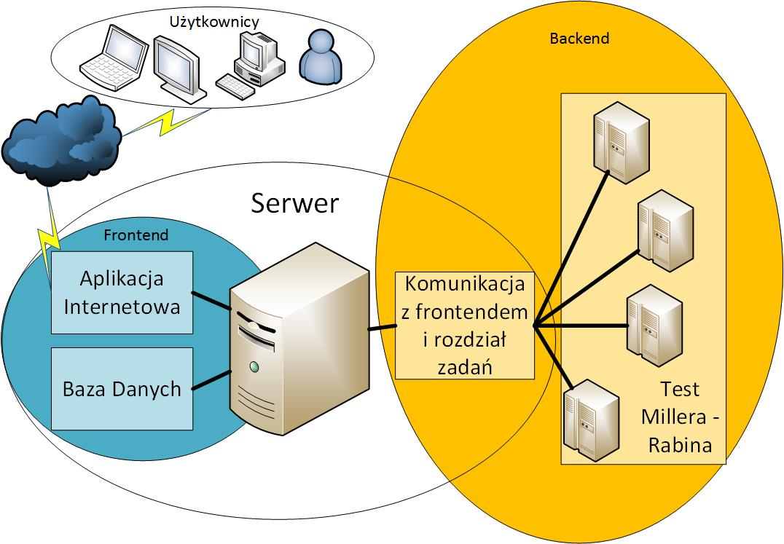

  - Architektura backendu
Backend aplikacji do sprawdzania pierwszości liczb zrealizowany został z wykorzystaniem technologii MPICH która jest realizacją standardu MPI. Taki podejście pozwala na rozproszenie obliczeń w chmurze obliczeniowej. Do testowania pierwszości zadanych liczb zaimplementowany został algorytm Millera-Rabina.
Pseudokod dla powyższego algorytmu przedstawia się następująco:

Wejście
p | – | liczba badana na pierwszość, p N, p > 2, p jest nieparzyste
n | – | ilość powtórzeń testu Millera-Rabina, n N

Wyjście:
TAK, jeśli p jest pierwsze lub silnie pseudopierwsze z prawdopodobieństwem (¹/₄)^{n}.
NIE , jeśli p jest liczbą złożoną

Elementy pomocnicze:
s | – | wykładnik potęgi 2 w dzielniku p - 1. s N
d | – | mnożnik potęgi 2 w dzielniku p - 1. d N
i | – | zlicza wykonane testy Millera-Rabina, i N
a | – | baza. a N, a <2,p-2>
x | – | wyraz ciągu Millera-Rabina, x N
j | – | zlicza wyrazy ciągu Millera-Rabina, j N

Lista kroków:
K01: | d ← p - 1 | ; obliczamy s i d
K02: | s ← 0
K03: | Dopóki d mod 2 = 0, wykonuj K04...K05 | ; usuwamy z p - 1 dzielniki 2 zliczając je w s
K04: | s ← s + 1
K05: | d ← d div 2
K06: | Dla i = 1,2,...,n, wykonuj K07...K15 | ; wykonujemy n testów Millera-Rabina
K07: | a ← Losuj(2,p-2) | ; losujemy bazę a
K08: | x ← a^{d} mod p | ; wyliczamy pierwszy wyraz ciągu Millera-Rabina
K09: | Jeśli (x = 1) ∨ (x = p - 1), to następny obieg K06 | ; jeśli x nie spełnia warunku, wybieramy inne a
K10: | j ← 1
K11: | Dopóki (j < s) ∧ (x ≠ p - 1), wykonuj K12...K14 | ; rozpoczynamy generację kolejnych wyrazów ciągu Millera-Rabina
K12: | x ← x² mod p | ; obliczamy kolejny wyraz
K13: | Jeśli x = 1, to idź do K17 | ; tylko ostatni wyraz ciągu Millera-Rabina może mieć wartość 1!
K14: | j ← j + 1
K15: | Jeśli x ≠p - 1, to idź do K17 | ; przedostatni wyraz ciągu Millera-Rabina musi być równy p - 1
K16: | Pisz "TAK" i zakończ | ; pętla wykonała n testów i zakończyła się naturalnie.
K17: | Pisz "NIE" i zakończ | ; liczba p nie przeszła testów Millera-Rabina

Kroki od K01 do K05 wykonywane są sekwencyjnie, natomiast pętla z kroku K06 może zostać w pełni zrównoleglona ponieważ każda jej iteracja jest niezależna.
Program został wykonany w klasycznej architekturze typu master-slave. Master wykonuje część sekwencyjną oraz oblicza losowy wektor niepowtarzających się baz „a”. Następnie master rozsyła dane wyliczone w części sekwencyjnej (można to zrobić raz dla każdego slave’a ponieważ dane te nie ulegają zmianie) oraz kolejne bazy obliczeń. Limitem pętli z kroku K06 jest minimum z ilości dostępnych baz oraz zadanej ilości obliczeń.
Po rozesłaniu pierwszej partii zadań master oczekuje na sygnały zakończenia przez danego slave’a. Slave wykonuje całą jedna iterację pętli z kroku K06. Jeżeli zwrócił wartość mówiącą że liczba jest pierwsza, dostaje on kolejne zadanie z puli. Po wyczerpaniu wszystkich zadań z puli, master oczekuje na zakończenie wszystkich slavów obliczając prawdopodobieństwo tego że liczba jest pierwsza. Jeżeli chociaż jeden slave zwróci wartość mówiącą że liczba nie jest pierwsza rozsyłanie dalszych zadań jest zatrzymywane a master oczekuje na zakończenie pozostałych slavów. Następnie na ekran drukowany jest wynik.
Jak widać z powyższego opisu instancja mastera podczas głównych obliczeń, praktycznie nic nie robi dzięki czemu może ona być odpalona na maszynie na której jest równiej serwer frontendu ponieważ praktycznie nie będzie obciążać tej maszyny.
Ponieważ potęgowanie z kroku K08 może odbyć się na bardzo dużych liczbach, zastosowano algorytm szybkiego potęgowania oraz bibliotekę pozwalającą przeprowadzać operacje arytmetyczne na bardzo dużych liczbach całkowitych.
Algorytm szybkiego potęgowania $a^{n}$ został zrealizowany według poniższego schematu:
wynik = 1
potęga = n
baza = a

Dopóki potęga > 0
Jeżeli potęga jest nieparzysta:
wynik = wynik*baza
baza = baza*baza
potęga = potęga/2

  - Architektura frontendu
Frontend zawiera system autoryzacji użytkowników oparty na wbudowanych mechanizmach Django w wersji 1.8. Umożliwia on rejestrację oraz bezpieczną pracę wielu użytkowników.
Użytkownik systemu dodaje zadania do zrealizowania na klastrze obliczeniowym. Dla każdego
z nich wprowadza dane wejściowe, które są przetwarzane. Zadanie fizycznie jest rekordem bazy danych o następujących atrybutach:
- ID
- Number - badana liczba
- result - tutaj będzie wynik true albo false
- probability - prawdopodobieństwo
- create_date - data utworzenia zadania
- start_date - data odpalenia zadania przez backend
- finish_date - data ukończenia zadania
- user - klucz obcy do użytkownika
- status - są cztery {In_queue, In_progress, Finished, Aborted}
Komunikacja pomiędzy frontend’em a backend’em odbywa się poprzez bazę danych SQLite
w wersji 3. Aplikacja zawiera skrypt napisany w języku Python w wersji 3, który co 60 sekund wysyła zapytanie do bazy o jeden wpis, którego status to In_queue, który został najdawniej dodany do bazy. Następnie przekazuje zadanie do backendu, czeka na wynik i aktualizuje wpis w bazie.
- Dokumentacja powykonawcza
Poniższy rozdział dokumentacji będzie opisywała sposób w jaki można przygotować klastry do pracy. Pokazuje co jest potrzebne do ich działania oraz przebiega proces ich konfiguracji. W dalszej części dokumentu przedstawione zostaną testy wydajnościowe aplikacji zajmującej się sprawdzaniem czy liczba jest pierwsza.

  - Klaser
W celu wykonania testów należało postawić klaster dzięki, któremu maszyny będą mogły korzystać z MPI. Ogólny proces tworzenia klastra składał się z:
(1) postawienia wirtualnych maszyn,
(2) stworzeniu interfejsów sieciowych na których będzie miało miejsce połączenie,
(3) stworzenia bez hasłowego połączenia SSH,
(4) stworzenia sieciowego systemu plików NFS,
(5) wgranie do niego części backend’owej aplikacji którą opisuje ten dokument.

    - Konfiguracja wirtualnych maszyn
Do postawienia maszyn wirtualnych użyto programu VirtualBox 4.3.28. Jako bazę wybrano system Ubuntu w wersji 15.04. Do obsługi węzła master wykorzystano jego pełną, natomiast dla slave’ów ograniczono się do wydania MinimalCD, pozbawionej między innymi GUI. Dzięki temu zaoszczędzono dużo miejsca, gdyż taka wersja waży jedynie kilkadziesiąt MB. Każdej maszynie przydzielono 1 rdzeń procesora o prędkości 2.5GHz. Instalacja wszystkich systemów przebiegała na ustawieniach domyślnych z wyjątkiem wybrania opcji instalowania OpenSSH na slave’ach.
    - Ustawienia interfejsów sieciowych
W celu możliwości komunikacji między maszynami należy skonfigurować interfejs na którym będzie dochodziło do łączenia. W celu sprawdzenia obecnych interfejsów, można w terminalu użyć polecenia:
Ifconfig

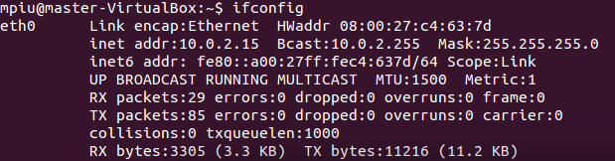
Rysunek 1: Wynik polecenia ifconfig

Aby zmodyfikować interfejsy należy otworzyć plik /etc/network/interfaces w dowolnym edytorze np. pico:
sudo pico /etc/network/interfaces
W celu dodania interfejsu trzeba dopisać treść przedstawioną na rysunku 2.

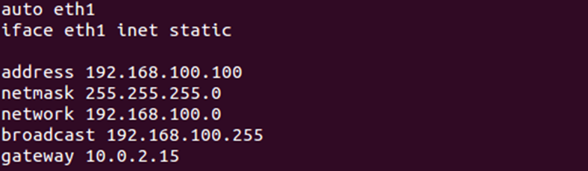
Rysunek 2: Dodanie interfejsu

W tym momencie warto przedstawić przykładową adresację maszyn która została użyta podczas testów.

Tabela 1: Adresacja maszyn
Node | Adres
master | 192.168.100.100
slave 0 | 192.168.100.101
slave 1 | 192.168.100.102
slave 2 | 192.168.100.103
slave 3 | 192.168.100.104
slave 4 | 192.168.100.105
slave 5 | 192.168.100.106
slave 6 | 192.168.100.107

Komunikację między maszynami można sprawdzić za pomocą wykorzystania w terminalu polecenia:
ping adres_ip

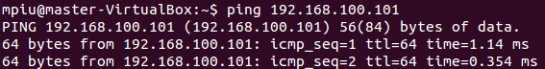
Rysunek 3: Sprawdzanie połączenia pomiędzy master’em i slave0 za pomocą komendy ping.

Ewentualne błędy w połączeniu mogą być spowodowane źle skonfigurowanym firewall’em.

    - SSH
Przed instalacją SSH warto stworzyć na wszystkich nodach user’a o takiej samej nazwie oraz posiadającego wszystkie prawa. W konsoli należy wpisać:
adduser nazwa_usera
Po wybraniu domyślnych opcji wpisujemy:
visudo
Pod linijką root ALL=(ALL:ALL) ALL dopisujemy:
nazwa_usera ALL=(ALL:ALL) ALL
Teraz należy przelogować się na nowo stworzonego użytkownika.
Kolejnym krokiem jest instalacja serwera SSH na nodzie master. Można tego dokonać za pomocą polecenia
sudo apt-get install openssh-server
Do stworzenia bez hasłowego połączenia będzie potrzebny folder .SSH. Najłatwiej stworzyć go poprzez jednorazowe połączenie się master’em do każdego slave i odwrotnie. Dzięki temu na każdej maszynie otrzymamy folder .SSH zawierający plik known_hosts. Wchodzimy do folderu .ssh za pomocą cd, a następnie na master nodzie tworzymy klucz publiczny za pomocą polecenia
ssh-keygen –t dsa
Po wybraniu opcji domyślnych w naszym katalogu stworzył się plik id_dsa.pub, który należy wysłać do każdego slave’a na przykład za pomocą komendy scp:
scp id_dsa.pub nazwa_usera@192.168.100.10x:~/.ssh/id_dsa.pub
Na slave nodach w katalogu .ssh pojawił się plik id_dsa.pub, który otwieramy:
cat id_dsa.pub >> authorized_keys
Połączenie do innej maszyny wykonuje się za pomocą polecenia
ssh 192.168.100.10x (x – w zależności od numeru slave’u, tabela 1)

    - NFS
Na master nodzie instalujemy serwer NFS za pomocą komendy:
sudo apt-get install nfs-kernel server portmap

Natomiast na slave’ach wystarczy komenda:
sudo apt-get install nfs-common portmap
Na master nodzie tworzymy folder, który udostępnimy oraz zmieniamy jego prawa na nienależące do nikogo i do żadnej grupy.

sudo mkdir /mirror
sudo chown nobody:nogroup /mirror
W pliku /etc/exports dopisujemy na samym dole „/mirror *(rw,sync)”. Włączamy serwer:
sudo service nfs-kernel-server start
Folder jest gotowy do udostępnienia. Na slave’ach analogicznie tworzymy folder /mirror i montujemy go za pomocą polecenia:

sudo mount 192.168.100.100:/mirror /mirror
Poprawność można sprawić za pomocą polecenia df –h
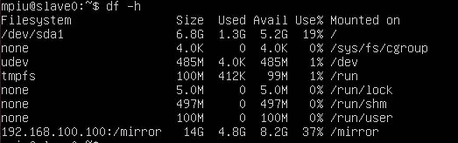
Rysunek 4: Sprawdzenie zamontowania folderu NFS.
Teraz każdy plik umieszczony w folderze /mirror jest widoczny na wszystkich nodach. W nim umieszczamy aplikację backend’ową.

    - MPICH
Aby zainstalować MPICH należy ściągnąć jego wersję source, rozpakować, skonfigurować oraz zbuildować. W master nodzie wchodzimy do folderu /mirror i wpisujemy polecenie:
sudo wget http://www.mpich.org/static/downloads/3.0.4/mpich-3.0.4.tar.gz
sudo tar xvf mpich-3.0.4.tar.gz
cd mpich-3.0.4
./configure –prefix=/mirror/mpich2 –disable-f77 –disable-fc
sudo make
sudo make install
Następnie należy ustawić ścieżki:
export PATH=/mirror/mpich2/bin:$PATH
export LD_LIBRARY_PATH=”/mirror/mpich2/lib:$LD_LIBRARY_PATH”
Ostatnim krokiem jest dodanie ścieżki do /etc/enviroment
Rysunek 5: Dodanie ścieżki

W miejscu pliku wykonywalnego backend’u trzeba stworzyć plik zawierający listę slave’ów.
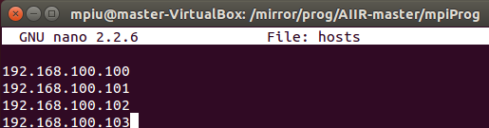
Rysunek 6: Plik z hostami
Wykonanie pliku odbywa się poprzez komendę:
mpiexec –n A –f B ./Main C D
A – liczba procesów
B – nazwa pliku z hostami
C – kandydat na liczbę pierwszą
D – liczba testów
Poprawne działanie MPI można zaobserwować poprzez program htop uruchomiony na slave’ach, który podczas wykonywania zadania zleconego na master nodzie pokazuje użycie procesora oraz procesy jak na rysunku 7.
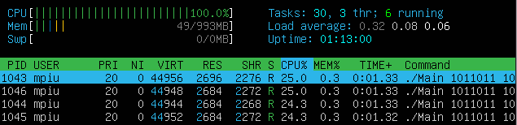
Rysunek 7: Wykaz z htop na slave0.

  - Testy
    - Sposób wykonania
Pomiarów dokonano za pomocą funkcji clock(), z biblioteki time.h. Na listiningu 1 pokazano koncept według którego robiono pomiary.
clock_t start,end;
start = clock();
//sprawdzanie liczby pierwszej
end = clock();
std::cout << (double)(end-start)/CLOCKS_PER_SEC << endl;
Listining 1: Pomiar czasu
Tak dokonane pomiary dają dokładność rzędu jednej mikrosekundy. Testy przeprowadzono dla 10 liczb. Połowa z nich była pierwsza. Liczby dobrano tak, aby sprawdzić wyniki dla liczb rzędu setek, tysięcy, dziesiątek tysięcy itp. Wybrane liczby zostały przedstawione w tabeli 2.
Tabela 2: Testowane liczby
Liczba | Pierwsza
11 | tak
21 | nie
569 | tak
189 | nie
2557 | tak
5859 | nie
41843 | tak
52731 | nie
211543 | tak
474579 | nie

    - Wyniki
Wyniki testów dla klastra składającego się z jednego mastera i jednego slave’a przedstawiają tabele 3-6.
Tabela 3: 1 slave, 2 testy Tabela 4: 1 slave, 4 testy
1 master 1 slave: 2 testy |  |  |  | 1 master 1 slave: 4 testy
Liczba | Czas | Pierwsza |  | Liczba | Czas | Pierwsza
11 | 0,009 | tak |  | 11 | 0,0081 | tak
21 | 0,054 | nie |  | 21 | 0,054 | nie
569 | 0,34 | tak |  | 569 | 0,306 | tak
189 | 1,085 | nie |  | 189 | 0,9765 | nie
2557 | 0,42 | tak |  | 2557 | 0,378 | tak
5859 | 1,105 | nie |  | 5859 | 1,105 | nie
41843 | 121 | tak |  | 41843 | 108,9 | tak
52731 | 74,25 | nie |  | 52731 | 81,675 | nie
211543 | 1920 | tak |  | 211543 | 2112 | tak
474579 | 1238 | nie |  | 474579 | 1238 | nie

Tabela 5: 1 slave, 16 testów Tabela 6: 1 slave, 32 testy
1 master 1 slave: 16 testów |  |  |  | 1 master 1 slave: 32 testów
Liczba | Czas | Pierwsza |  | Liczba | Czas | Pierwsza
11 | 0,01134 | tak |  | 11 | 0,018144 | tak
21 | 0,081 | nie |  | 21 | 0,1215 | nie
569 | 0,459 | tak |  | 569 | 0,6426 | tak
189 | 1,1718 | nie |  | 189 | 2,3436 | nie
2557 | 0,4536 | tak |  | 2557 | 0,95256 | tak
5859 | 1,4365 | nie |  | 5859 | 2,44205 | nie
41843 | 141,57 | tak |  | 41843 | 311,454 | tak
52731 | 98,01 | nie |  | 52731 | 186,219 | nie
211543 | 2534,4 | tak |  | 211543 | 4815,36 | tak
474579 | 1609,4 | nie |  | 474579 | 2575,04 | nie

Powyższe wyniki zestawiono w wykres dodając do niego regresję liniową. Można zauważyć, że dla dwu-nodowego klastra zwiększenie ziarna podziału zwiększa czas wykonywania algorytmu jednak różnice nie przekraczają 30%.

Wykres 1: 1 Master 1 Slave dla różnej ilości testów
Wyniki testów dla 3 slave’ów przedstawiają tabele 7-10.
Tabela 7: 3 slave’y, 2 testy Tabela 8: 3 slave’y, 4 testy
1 master 3 slave: 2 testy |  |  |  | 1 master 3 slave: 4 testy
Liczba | Czas | Pierwsza |  | Liczba | Czas | Pierwsza
11 | 0,009 | tak |  | 11 | 0,0063 | tak
21 | 0,0486 | nie |  | 21 | 0,04158 | nie
569 | 0,34 | tak |  | 569 | 0,2244 | tak
189 | 0,9765 | nie |  | 189 | 0,68355 | nie
2557 | 0,42 | tak |  | 2557 | 0,294 | tak
5859 | 1,105 | nie |  | 5859 | 0,69615 | nie
41843 | 121 | tak |  | 41843 | 79,86 | tak
52731 | 74,25 | nie |  | 52731 | 57,1725 | nie
211543 | 1728 | tak |  | 211543 | 1036,8 | tak
474579 | 1286 | nie |  | 474579 | 694,44 | nie

Tabela 9: 3 slave’y, 16 testów Tabela 10: 3 slave’y, 32 testy
1 master 3 slave: 16 testów |  |  |  | 1 master 3 slave: 32 testów
Liczba | Czas | Pierwsza |  | Liczba | Czas | Pierwsza
11 | 0,006804 | tak |  | 11 | 0,0088452 | tak
21 | 0,04536 | nie |  | 21 | 0,06804 | nie
569 | 0,1836 | tak |  | 569 | 0,2754 | tak
189 | 0,751905 | nie |  | 189 | 1,203048 | nie
2557 | 0,27216 | tak |  | 2557 | 0,435456 | tak
5859 | 0,663 | nie |  | 5859 | 0,8619 | nie
41843 | 91,476 | tak |  | 41843 | 146,3616 | tak
52731 | 58,806 | nie |  | 52731 | 94,0896 | nie
211543 | 1626,24 | tak |  | 211543 | 1788,864 | tak
474579 | 953,26 | nie |  | 474579 | 1048,586 | nie

Na wykresie drugim widać, że przy zwiększeniu liczby nodów do czterech najbardziej optymalny podział to 4 oraz 16, natomiast najgorszy 2. Przy odpowiednim podziale zyskujemy około 50% lepszy wynik w stosunku do najgorszego.

Wykres 2: 1 Master 3 Slave dla różnej ilości testów

Wyniki testów dla 7 slave’ów przedstawiają tabele 11-14.
Tabela 11: 7 slave’y, 2 testy Tabela 12: 7 slave’y, 4 testy
1 master 7 slave: 2 testy |  |  |  | 1 master 7 slave: 4 testy
Liczba | Czas | Pierwsza |  | Liczba | Czas | Pierwsza
11 | 0,0081 | tak |  | 11 | 0,005103 | tak
21 | 0,054 | nie |  | 21 | 0,04158 | nie
569 | 0,306 | tak |  | 569 | 0,1836 | tak
189 | 1,085 | nie |  | 189 | 0,68355 | nie
2557 | 0,42 | tak |  | 2557 | 0,20412 | tak
5859 | 1,105 | nie |  | 5859 | 0,5967 | nie
41843 | 98,01 | tak |  | 41843 | 83,853 | tak
52731 | 66,825 | nie |  | 52731 | 49,005 | nie
211543 | 1920 | tak |  | 211543 | 1478,4 | tak
474579 | 1114,2 | nie |  | 474579 | 953,26 | nie

Tabela 13: 7 slave’y, 16 testów Tabela 14: 7 slave’y, 32 testy
1 master 7 slave: 16 testów |  |  |  | 1 master 7 slave: 32 testów
Liczba | Czas | Pierwsza |  | Liczba | Czas | Pierwsza
11 | 0,0040824 | tak |  | 11 | 0,0057154 | tak
21 | 0,031752 | nie |  | 21 | 0,0381024 | nie
569 | 0,12852 | tak |  | 569 | 0,179928 | tak
189 | 0,451143 | nie |  | 189 | 0,5864859 | nie
2557 | 0,13608 | tak |  | 2557 | 0,149688 | tak
5859 | 0,3315 | nie |  | 5859 | 0,4641 | nie
41843 | 45,738 | tak |  | 41843 | 59,4594 | tak
52731 | 35,2836 | nie |  | 52731 | 49,39704 | nie
211543 | 1138,368 | tak |  | 211543 | 1366,0416 | tak
474579 | 476,63 | nie |  | 474579 | 524,293 | nie

Na wykres 3 widać, że można zaobserwować wyraźny podział na dwa poziomy czasowe. Przy podziale na 2 oraz 4 testy czas jest około 40% gorszy w stosunku do podziału na 16 i 32.

Wykres 3: 1 Master 7 Slave’ów dla różnej ilości testów
Dokonano również pomiarów dla stałej ilości testów, a różnej ilości slave’ów. Wyniki przedstawione zostały na wykresach 4-7.
Dla dwóch testów ilość nodów nie ma większego znaczenia i różnice w pomiarach można uznać za błąd pomiarowy.

Wykres 4: 2 testy dla różnej ilości nodów
Przy 4 testach widać wyraźną poprawę dla klastrów 4 i 8 nodowych w porównaniu do 2 nodowego. Poprawa jest prawie dwukrotna.

Wykres 5: 4 testy dla różnej ilości nodów
Przy 16 testach wyraźnie widać trzy poziomy tworzone przez klaster 2, 4 i 8 nodowy. Każdy kolejny poziom powoduje polepszenie czasu o około 40%.

Wykres 6: 16 testów dla różnej ilości nodów
Wykres 7 jest analogiczny do wykresu 6, jednak różnice na poszczególnych poziomach są jeszcze bardziej widoczne, wynoszą około 45%.

Wykres 7: 32 testy dla różnej ilości nodów

    - Wnioski
Po wykonaniu testów można zauważyć następujące zależności. Wzrost ilości nodów nigdy nie pogarsza czasu wykonywania się programu, natomiast poprawia go przy mniejszym ziarnie podziału (wykres 2 i 3). Dzieje się tak, bo przy małej ilości testów kilka nodów może być bezczynnych (sytuacja na wykresie 5), natomiast przy dużej ilości testów każdy nod coś robi (wykres 6 i 7). Gdy zwiększamy dwukrotnie ilość nodów i testów otrzymujemy dwukrotną poprawę (widać to między innymi w tabeli 4 i 8). Tak więc optymalnym rozwiązaniem jest ilość testów nieznacznie przekraczająca ilość nodów. Za małe ziarno podziału powoduje zwiększenie czasu wykonaniu algorytmu co spowodowane jest czasem potrzebnym na przesyłanie informacji przez MPI.

